**CEMP – Centro Educacional Marapendi**

**Nome: ______________________________________________ Data:**

**Professor(a): 6 o Ano do Ensino Fundamental II Turma: A/B/C**

**QUESTIONÁRIO 1 DE GEOGRAFIA 1º Bimestre** Consulte o capítulo 1

1. Qual é o significado do conceito de paisagem para a Geografia?

**PULAR 3 LINHAS**

1. Observe a fotografia a seguir e aponte quais são os elementos naturais e quais são os elementos culturais presentes nessa paisagem.

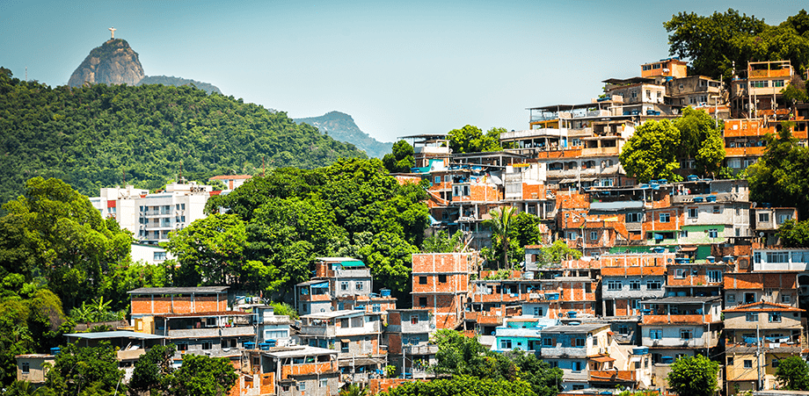

**PULAR 6 LINHAS**

1. Uma paisagem resguarda em si uma combinação de elementos do presente e do passado. O que isso significa?

PULAR 3 LINHAS

1. Veja, ao lado, a imagem de uma plantação de café. Observe-a, reflita e responda:

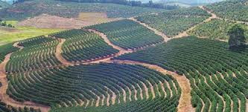

1. Retrata que tipo de paisagem?

**PULAR 2 LINHAS**

1. Como a sociedade altera a paisagem?

**PULAR 2 LINHAS**

1. Por que a sociedade altera a paisagem?

**PULAR 3 LINHAS**

1. Ao alterar a paisagem natural em paisagem cultural, o homem constrói o __________________________.